Unit 7 Lesson 8: Día 1 de centros

WU Conversación numérica: Sumemos 3 números (Warm up)

Student Task Statement
Encuentra mentalmente el valor de cada expresión.
- $6+4+8$
- $6+8+4$
- $6+8+5$
- $6+5+9$

1 Conozcamos “Haz una como la mía: Figuras sólidas”

Student Task Statement

2 Centros: Momento de escoger

Student Task Statement
Escoge un centro.
Libros de imágenes
¿En qué se parecen?
Captura cuadrados
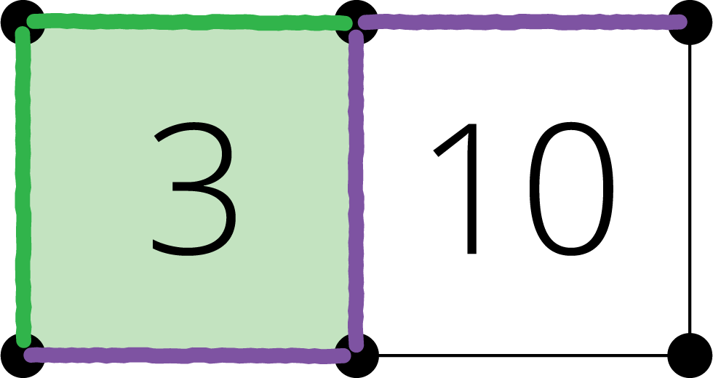
© CC BY 2021 Illustrative Mathematics®

